 Informátor 2 / 2006

Pranostiky:

DUBEN: 24.4. na svatého Jiří vylézají hadi a štíři
  - svatého Marka deštivo - sedm týdnů blátivo
KVĚTEN: 4.5. déšť svatého Floriána je ohňová rána
  - svatá Žofie políčka často zalije
ČERVEN: 8.6. Medardova kápě, čtyřicet dní kape
  - déšť na Víta - špatná budou žita

Proč býval duben měsíc bezpečnosti

Tak už tady máme jaro, letní čas a také duben, měsíc bezpečnosti. Oficiálně sice vyhlášen není, ale kdy dělat prevenci než teď, v době před hlavní sezónou, v době kdy se uklízí a gruntuje. Duben, zvláštní měsíc, nejen že v něm vylézají hadi a štíři, ale na našich silnicích se opět po zimě začínají hemžit nejrůznější přibližovadla, uložená přes zimu v garážích či stodolách. Tento měsíc by měl pro každého z nás znamenat výzvu ke zvýšení ohleduplnosti k druhým.
Komunální odpad

Termín výběru poplatků ve výši 350,-Kč/os./rok za svoz komunálního odpadu byl stanoven na pátek 28.4.2006 od 13:00 do 17:00 hodin a na sobotu 29.4.2006 od 7:00 do 10:00 hodin. Občané mají možnost poplatky zaplatit buď v hotovosti ve výše uvedeném termínu nebo na účet obecního úřadu č.ú. 1760201379/0800. Možno uhradit na OÚ i kdykoliv dříve mimo uvedený termín.

Odvoz odpadu - Velikonoce

Odvoz odpadu firmou OZO Ostrava s.r.o. dne 17. dubna 2006 se z důvodu Velikonoc posouvá o jeden den oproti harmonogramu, tj. na úterý 18. dubna.

Oznámení

V rámci větší informovanosti občanů nabízíme možnost zasílání aktuálních zpráv (např.odstávky plynu, vody či elektřiny, informátor, výběr poplatků, konání společenských akcí a schůzí, aj.) e-mailovou poštou.
Občané, kteří mají o tuto službu zájem, nechť nahlásí svůj kontakt v knihovně nebo přímo na e-mail: knihovna@pustejov.cz.
Komise životního prostředí a Český svaz zahrádkářů v Pustějově

Vyhlašují 1. ročník soutěže :
- O nejkrásnější předzahrádku a prostory v okolí rodinného domu.
- O nejkrásnější květinovou výzdobu budov.
Soutěž bude probíhat v průběhu měsíců května až října 2006.
Hodnocení bude prováděno průběžně ustanovenou komisí.
Vítězové soutěže budou odměněni hodnotnými cenami.
Těšíme se na hojnou účast.
Komise životního prostředí&
Český svaz zahrádkářů

Vítězové 0. ročníku soutěže:

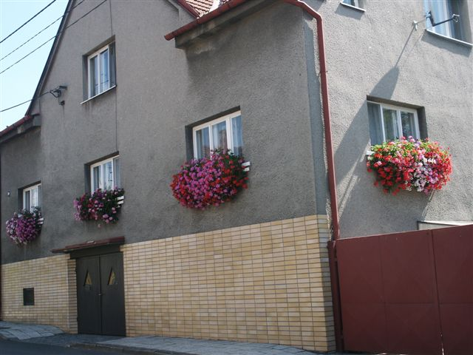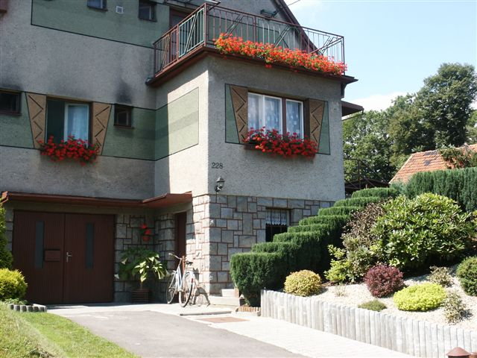

Fabiánovi, č.p. 256 Macháčkovi, Dolinští, č.p. 228

Dětský maškarní ples

Jako každým rokem, tak i letos maminky z výboru SRPdŠ zorganizovaly dětský maškarní ples. Děti mateřské školy si týden předem připravovaly kloboučky, čepičky, škrabošky a kouzelné hůlky. To vše si vyzkoušely s převleky při diskotancích v herně. Děti měly ze svých výrobků velkou radost a na maškarní rej se velmi těšily.

Učitelky MŠ

Zápis dětí do mateřské školy

Zápis dětí do Mateřské školy v Pustějově se uskuteční v pondělí 12. června 2006 od 9:00 do 11:00 hodin v MŠ. Děti mohou být zapsány k pravidelné, nepravidelné nebo denní čtyřhodinové docházce od září 2006. Kritéria přijetí, plateb a jiné informace budou rodičům sděleny a zodpovězeny u zápisu.
Rodiče mohou své dítě zapsat do mateřské školy i během školního roku. Žádost bude vyřízena kladně jen v případě volného místa. Rozhodnutí o přijetí /respektive o nepřijetí/ s možností se odvolat obdrží žadatelé do 30 dnů ode dne odevzdání žádosti.

Mgr. Yveta Šimečková, MŠ
„Butovická hvězdička“

Stalo se již tradicí, že se děti z naší základní školy účastní projektu Základní školy Studénka-Butovická „Butovická hvězdička“. Letošní soutěže v malování a zpěvu se zúčastnilo 11 dětí , které soutěžily ve třech kategoriích :
- 1. kategorie – 1. ročník – Denisa Bergrová, Veronika Malá, Marek Matula,
Tomáš Vrzala
- 2. kategorie – 2. a 3. ročník – Milena Šolcová, Anna Zindlerová, Klára Zindlerová
- 3. kategorie – 4. a 5. ročník – Lucie Pesničáková, Zuzana Ševčíková, Pavel Berger,
Zuzana Fabiánová
Všechny děti si vedly velice dobře a v konkurenci šesti základních škol obsadily tři třetí místa. Ve zpěvu Marek Matula a v malování Denisa Bergrová a Pavel Berger.

Mgr. Miluše Klementová
Společenská rubrika

Své významné životní jubileum oslaví:
duben Handlová Vlasta 75 let
květen Bergrová Miluška 70 let
Buček Zdeněk 70 let
Mičulková Angela 70 let
Riedlová Libuše 75 let
Usvaldová Jiřina 80 let
červen Máslová Anna 70 let
Pavlíková Drahomíra 70 let
Grosmanová Eleonora 85 let
Do dalších let přejeme hodně zdraví, štěstí, lásky a pohody.

Výročí zlaté svatby si slavnostním obřadem na OÚ letos již připomněli:
  - manželé František a Jaruška Teglovi
  - manželé Josef a Dášenka Kremzerovi
Přejeme ještě hodně společně prožitých let.

Rozloučili jsme se:

Lehnert Walter
Heinrichová Marie
Hejzák Emil
Čest jejich památce!
Odbor SPV čeká vyvrcholení soutěží

Členové odboru SPV TJ Sokol-ČSTV zakončili mimořádně dlouhou a příznivou lyžařskou sezonu tradičním zájezdem do střediska vsetínských Beskyd - na Soláň. V následujících měsících vyvrcholí soutěže, ve kterých se nejlepší startující mohou probojovat až do republikového finále. Cvičitelský sbor odboru SPV uspořádá v naší obci místní kola, vítězové postoupí do okresního finále (Rybí), respektive do finále krajského (Ostrava). Na start soutěží zveme veškeré žactvo a mládež ve věku 6-18 let.
Termíny soutěží v Pustějově:
Atletika 3.5.2006 v 16:00 hodin
Medvědí stezka 6.5.2006 v 13:30 hodin
Branball 6.5.2006 v 16:00 hodin
V kategorii dospělých se v únoru uskutečnila okresní soutěž v sálové kopané. Turnaje ve Štramberku se zúčastnilo celkem 10 družstev, družstvo našeho odboru nescházelo. Vedeno Adamem Kleinem podalo výborný výkon a výsledkem bylo celkové 3. místo v turnaji. 25.3.2006 se uskutečnilo okresní kolo ve stolním tenise v Ženklavě za účastí tří našich sportovců: Stix Michal, Hochman Vojtěch a Hochman Jaroslav. Okresní soutěže dospělých budou pokračovat turnajem v odbíjené ve Starém Jičíně 3.6.2006, kde bude náš odbor reprezentovat družstvo smíšené a žen. Nejbližší akcí odboru SPV bude „Aerobic párty“ s profi instruktorem Honzou Jarošem z Bílovce dne 22.4.2006 od 9:00 do 12:00 hodin. Připraveny jsou slosovatelné vstupenky a zajištěn prodej sportovního oblečení. Srdečně Vás všechny zveme do místní sokolovny.

Cvičitelský sbor odboru SPV
Pozvání na VII. Veletrh Novojičínska

Ve dnech 22.4. (sobota) a 23.4.2006 (neděle) se uskuteční v prostorách Zimního stadionu v Novém Jičíně a před ním VII. Veletrh Novojičínska, kde budou své výrobky a služby prezentovat podnikatelské subjekty zejména z našeho regionu (neplatí žádné poplatky za expozice!!). Otevřeno bude denně od 9:00 do 17:00 hodin. Akci pořádá Město Nový Jičín, Pojišťovna Generali a.s., oblastní kancelář Nový Jičín, ve spolupráci s Podbeskydskou agenturou PhDr. Vítězslava Černocha Mořkov. VSTUP NA VELETRH JE ZDARMA!!
Zajištěn je doprovodný program pro děti i dospělé.
Součástí veletrhu bude tradiční pouť Rádia Čas.
Infolinka: 728 362 757

Pozvání na jubilejní X. Podbeskydský autosalon - Zimní stadion

Hokejisté Nového Jičína a Podbeskydská agentura PhDr. Vítězslava Černocha Mořkov pořádají ve dnech neděle 30.4. a pondělí 1.5.2006 pod záštitou Města Nového Jičína jubilejní autosalon, na kterém budou prezentovat stávající i nové modely aut prodejci z našeho regionu. U příležitosti této jubilejní akce se pořadatelé rozhodli výrazně zvýhodnit všechny obyvatelé obcí a měst bývalého okresu Nový Jičín, kteří získají na vstupné 50% slevu včetně rodinných příslušníků. Stačí se prokázat u pokladny občanským nebo jiným průkazem, který potvrdí, že občan a jeho rodinní příslušníci mají pobyt na Novojičínsku. Navíc od pořadatelů obdrží zdarma los do tomboly v hodnotě cca 30.000,-Kč. Děti v doprovodu rodičů do 6 let mají vstup zdarma. Otevřeno bude denně od 9:00 do 17:00 hodin. Handicapované děti včetně doprovodu mají vstup zdarma a navíc obdrží od Fondu Heidi Janků a Rostislava Klesly pro opuštěné a handicapované děti se sídlem v Mořkově dárek. Infolinka: 728 362 757

Výsledky Tříkrálové sbírky 2006

S radostí Vám sdělujeme výsledek Tříkrálové sbírky 2006, která probíhala ve dnech 2.-15.1.2006. Charita Studénka letos organizovala sbírku na území své působnosti - ve Studénce, Albrechtičkách a Pustějově, dále pak v Bartošovicích, Kateřinicích, Mošnově, Petřvaldu, Trnávce, Slatině a Staré Vsi nad Ondřejnicí.
Do koledování se zapojilo 201 dětí a 67 dospělých. S napětím jsme očekávali úřední rozpečetění a počítání obsahu pokladniček a tipovali výsledek. Dosáhne loňského rekordu 333 601,50 Kč ?

Výsledky sbírky 2006:
Studénka - Butovice 16 pokladniček 72 909, - Kč
Studénka I. 10 53 827,50
Nová Horka 3 3 845,-
Albrechtičky 6 17 502,50
Bartošovice 3 12 990,50
Kateřince 2 10 088,50
Mošnov 2 7 970,50
Petřvald 7 32 210,-
Pustějov 4 20 954,-
Trnávka 2 10 631,50
Slatina 2 14 017,50
Stará Ves n. O. 10 54 932,50

CELKEM 311 879,- Kč

- 35% vybraných peněz směřuje na pomoc lidem v nouzi, obětem živelných katastrof u nás i v zahraničí.
- 65% výtěžku sbírky zůstává Charitě Studénka na realizaci vlastního projektu.

Protože stoupá zájem o zapůjčení zdravotnických pomůcek, rozhodli jsme se letošní Tříkrálovou sbírku použít na nový projekt - zřízení půjčovny zdravotnických a kompenzačních pomůcek pro nemocné občany z obcí, kde Charita Studénka organizovala Tříkrálovou sbírku. Budou zakoupeny polohovací postele, invalidní vozíky, toaletní židle, antidekubitní matrace a podložky, chodítka, jídelní stolky k postelím, kardiacká křesla apod. Otevření půjčovny plánujeme na 1.duben 2006. Bližší informace budou včas zveřejněny.

Děkujeme všem dětem a jejich dospělým průvodcům, kteří v roli tří králů navštívili téměř všechny domácnosti ve výše uvedených obcích. Poděkování patří i všem, kteří zabezpečovali přípravu a zdárný průběh sbírky.
Velký dík patří vám, kteří jste koledníkům otevřeli nejen dveře svých domovů a bytů, ale s vlídností, laskavostí a citem jste otevřeli také svá srdce a dlaně.

Naplňuje nás radostí a nadějí poznání, že cit pro bližní a jejich potřeby je stále živý.

Ještě jednou Vám děkujeme.

Ing. Anna Šikulová, ředitelka Charity Studénka
tel. 556 401 726
Oddíl národní házené

S příchodem jara se přiblížil také začátek jarní části sezóny 2005/2006 Národní házené. Hned v prvním kole v sobotu 15.4.sehrají naše mládežnická družstva na domácím hřišti čtyři utkání s družstvy Rokytnice. Soutěž mužů bude zahájena na domácím hřišti v sobotu 22.4. rovnou derby utkání Pustějov B - Pustějov A. Zveme Vás samozřejmě i na další domácí utkání.

první kolo: sobota 15.4. 9:00 Pustějov - Rokytnice st. žáci
10:00 Pustějov - Rokytnice dorostenky
11:00 Pustějov - Rokytnice ml. žáci
12:00 Pustějov - Rokytnice st. žačky

Muži Dorostenci

22.4. 15:30 P. „B“ - P. „A“ 6.5. 11:30 P. - Vítkovice
6.5. 17:00 P. „A“ - Stará Ves „B“ 20.5. 11:00 P. - Stará Ves
13.5. 15:30 P. „B“ - Albrechtičky „B“ 27.5. 14:00 P. - Kokory
20.5. 16:00 P. „A“ - Albrechtičky „B“ 3.6. 13:00 P. - Svinov
27.5. 15:30 P. „B“ - Studénka „B“
27.5. 17:00 P. „A“ - Vítkovice „B“

Dále chceme předběžně informovat všechny zájemce, že se poslední dubnový víkend (po roční přestávce) opět uskuteční tradiční „Turnaj neregistrovaných“.

Vybíráme z připravovaných akcí

  - velikonoční zábava
  - orientační závod „Medvědí stezka“
  - májová zábava
  - májová posezení na sokolovně a v Bistru Pisch
6.5. okrsková hasičská soutěž na školním hřišti
14.5. Pustějovský slavíček

Vydává Obecní úřad Pustějov dne 12.4.2006. N e p r o d e j n é. Náklad 360 výtisků. Evidenční č. přidělené Ministerstvem kultury ČR: MK E 1047.
Své náměty a připomínky do dalšího čísla, které vyjde 14.června 2006, adresujte na knihovnu Pustějov, nebo pište e-mailem knihovna@pustejov.cz nejpozději do 7.6.2006.

